GUIA DE AUTOAPRENDIZAJE Nº6 ED. FÍSICA Y SALUD
KÍNDER

Nombre_______________________________________ Curso: _______ Fecha: _______
Objetivo de Aprendizaje:
OA 5 (C.M) Comunicar el bienestar que le produce el movimiento, al ejercitar y recrear su cuerpo en forma habitual, con y sin implementos u obstáculos.
Objetivo de la guía:
“Reconocer la importancia de jugar”

Correo profesor: efis.k.smm@gmail.com
Instrucciones:
- Resuelve la guía de autoaprendizaje utilizando el material que estará disponible en la guía y sus link.
- Escribe la fecha y objetivo de la clase en tu cuaderno.

NO OLVIDES!!!! El aseo personal es mantener tu cuerpo limpio, para ello debes bañarte, lavarte los dientes, lavarte las manos, mantener tus uñas cortas, peinarte y mantener tu ropa limpia. Esto tiene como finalidad conservar la salud y prevenir enfermedades.

“¿Por qué es importante jugar?”
El juego es la mejor herramienta para el desarrollo motriz de cada persona. Las primeras etapas del formación motriz de los niños es a través del juego, en donde desarrollan las habilidades motrices básicas de locomoción, manipulación y estabilidad. Estas son desarrolladas sin saber que lo hacen…
Todo gracias al juego.
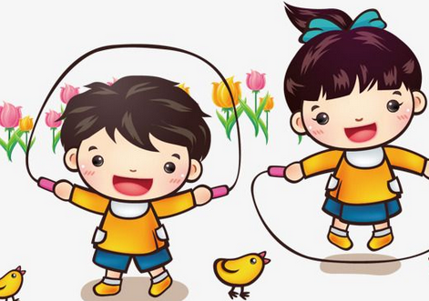

En este link encontraras la clase sobre esta guía:
https://www.youtube.com/watch?v=wrgWqnzVbC0

Actividad: “Memoria al correr”

Materiales: Hoja de papel, lápiz, 3 conos (botellas, palitroques, etc.)

Desarrollo: Deberán ubicar los 3 conos a 3 metros del punto de partida y separados a 1 metro entre ellos. En el punto de partida estará el adulto con una hoja de papel y un lápiz. El alumno deberá correr al cono 1 y dibujar una figura geométrica, luego correr al cono 2 y volver a dibujar otra figura, así hasta completar los 3 conos.
Ahora el adulto le pedirá que nombre las 3 figuras geométricas que dibujo en el orden que las realizo.

Variantes: Puede dibujar animales simples, números, letras, etc.

Link del video: https://www.youtube.com/watch?v=K01hNjRMcps

Actividad en el cuaderno:
Al finalizar las actividades escribe en tu cuaderno lo más divertido de la actividad,
luego en un recuadro realiza el dibujo jugando la actividad.

Lo más divertido de la actividad fue:

Dibujo lo que más te costó recordar en la actividad:

